嘟嘟AI早教陪伴平台 V2 研发设计书
2 至 4 岁家庭每日陪伴闭环
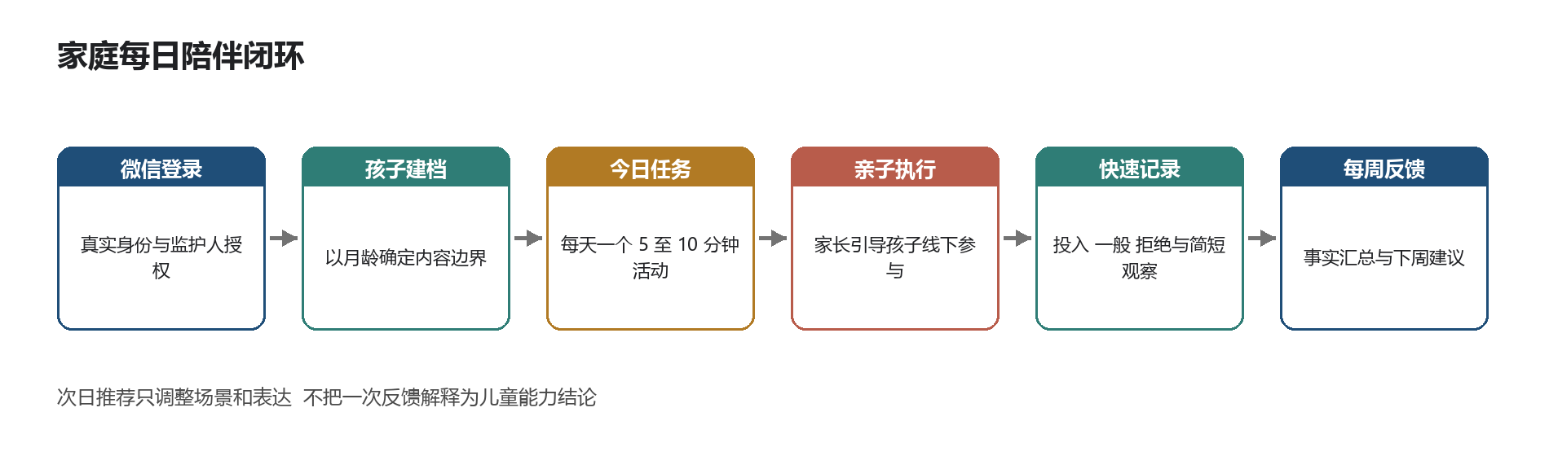
图 1 家庭每日陪伴闭环
版本 1.0
编制日期 2026 年 9 月 10 日
面向产品负责人和研发团队
本设计书定义 12 周开发与内部验收范围 不包含微信正式提审和公开发布

目录
01 文档说明 3
02 项目现状 4
03 产品定位 5
04 范围与功能 6
05 内容与推荐 7
06 体验设计 9
07 技术架构 12
08 接口设计 15
09 数据设计 17
10 AI 生成与安全设计 20
11 安全与合规 22
12 质量与运行保障 25
13 实施计划 27
14 附录 30

文档说明
本设计书用于统一嘟嘟AI早教陪伴平台 V2 的产品边界、用户流程、领域模型、公开接口、数据结构、安全控制和交付门槛。研发团队可以据此拆解任务；产品负责人可以据此检查范围和验收结果。文中对现状的描述来自 2026 年 9 月 10 日工作区快照，目标方案均以 V2 标注。
项目 | 确定内容
目标用户 | 有 2 至 4 岁孩子的监护人 家长操作 孩子参与线下活动
核心行为 | 每个孩子每天完成一个 5 至 10 分钟主任务并提交三档反馈
首发终端 | 微信小程序优先 管理端用于内容审核和运行监控
技术形态 | 模块化单体 MySQL 为事实来源 Redis 仅保存令牌 限流和可重建缓存
团队与周期 | 四人研发团队 十二周 终点为开发完成并通过内部验收
明确不做 | 儿童开放聊天 诊断与处方 订阅支付 语音 完整 RAG 长期记忆 正式提审

设计结论
V2 的主要变化是把现有故事、任务、成长和问答功能重新组织为一条每天可完成的家庭陪伴流程。首页不再陈列功能菜单，而是展示当前孩子、今日唯一主任务和清晰的下一步。AI 不独立决定教育目标和安全规则，只在审核模板允许的字段内调整称呼、话术和示例；模型不可用时仍能返回审核模板。
本项目当前没有生产存量数据，因此不设计双写和在线无损切换。迁移采用增量建表和可重复种子脚本，旧表在 V2 验收前只读保留。代码改造应优先建立应用服务、所有权校验、结构化契约和测试基线，不在 12 周内拆分微服务。

阅读顺序
章节 | 解决的问题
项目现状 | 说明现有能力、缺口和必须解决的问题
产品定位 | 定义目标用户、产品原则、主旅程和指标
范围与功能 | 定义 MVP、每日计划、故事、记录、周反馈和安全问答
内容与推荐 | 定义分龄体系、模板字段、推荐和降级规则
体验设计 | 给出信息架构、八个关键页面和交互状态
技术架构 | 划分模块责任、应用服务、调用序列和运行拓扑
接口设计 | 给出 V2 API、DTO、枚举、错误码和幂等约束
数据设计 | 给出新表、扩展表、约束、索引和迁移策略
AI 设计 | 给出受控生成链路、状态机、重试和模板回退
安全合规 | 给出授权、儿童数据生命周期、问答分流和风险控制
质量与运维 | 给出测试、性能、日志、指标、告警和验收场景
实施计划 | 给出四人十二周分工、完成定义和后续阶段门槛

项目现状
现有仓库已经具备用户、孩子、故事、任务、成长记录、家长问答、知识库和对话记忆等基础对象，也已经形成管理端、用户 API 和 uni-app 小程序三个主要交付面。问题不在功能数量，而在这些能力仍按技术或功能入口分散，家长没有一条稳定的每日使用路径，后端也没有统一的业务编排和安全边界。

现有能力
能力层 | 当前实现 | 可复用部分
家庭与孩子 | 家长用户 孩子档案 多孩子列表与切换 | 用户与孩子实体 Mapper 基础 CRUD
故事 | 通用 睡前 情绪故事 我的故事 收藏和互动问题 | 故事记录 互动问题 收藏表和小程序页面
任务 | 任务模板 每日分配 完成记录与简单统计 | 任务模板和每日任务数据 可作为迁移素材
成长 | 睡眠 饮食 学习 健康记录及成长报告页面 | 成长记录与报告表 时间线页面结构
AI | 故事 任务 问答 成长报告 RAG 会话记忆 长期记忆 | LangChain4j 模型适配 Redis 与 MySQL 基础设施
运营 | 教育业务 CRUD AI 配置 知识库 系统权限 日志和定时任务 | 管理端脚手架 权限与审计基础能力

主要问题
问题 | 仓库事实 | 影响 | V2 处理
功能入口分散 | 首页同时陈列故事 任务 成长 问答和自定义生成 | 首次用户要先理解功能 今日主行为不突出 | 首页改为今日行动页
任务缺少唯一主线 | 今日可见多条任务 自定义生成与分配记录分离 | 用户把陪伴理解为待办清单 | 每个孩子每天一个有效主任务
反馈信号过弱 | 完成接口只接收选填备注 | 无法稳定支持次日调整和周反馈 | 固定三档结果与有限观察标签
业务编排在控制器 | Controller 直接调用 AI 和 CRUD Service 并拼装 Map | 事务 权限 持久化顺序难测试 | 应用服务承接完整用例
AI 契约不一致 | 部分生成只返回 String 部分场景不落库 | 前端字段漂移 内容不可追踪 | 统一任务 Schema 安全校验与持久化
资源归属不足 | 部分详情 修改 删除只按路径 ID 查询 | 可能横向访问其他家庭的儿童数据 | 所有查询同时限定登录用户与资源 ID
身份链路仍为模拟 | 微信 code 直接作为 openid 短信为固定验证码 | 不能形成可信账号和授权链 | 接入真实服务端换码和短信供应商
内容缺少版本治理 | 任务模板没有审核版本与安全条件 | 无法证明内容可发布 也无法可靠回退 | 模板版本不可变并经过审核发布
零测试基线 | 仓库当前没有测试文件 部分统计返回固定值 | 无法证明回归 安全和幂等正确 | 从核心领域测试和契约测试开始

现状边界
现有代码可以作为迁移基线，但不能把页面存在或 OpenSpec 任务勾选等同于端到端可用。V2 文档将每项能力区分为可复用、需要改造和暂不进入 MVP。所有生产密钥、模型凭据和数据库连接信息均不进入本设计书；运行环境通过环境变量或密钥管理服务提供。
- 保留 Java 17 Spring Boot MyBatis Plus MySQL Redis LangChain4j 和 uni-app 技术栈。
- 保留 admin 与 API 两个入口 但共享同一套领域和应用服务。
- 不在 MVP 拆分微服务 不引入 Kafka 等消息中间件。
- 旧任务表在 V2 验收前只读保留 未审核内容不能直接迁移为已发布模板。

产品定位
V2 定义为由家长操作的家庭陪伴执行工具。它帮助监护人在有限时间内开始一次适龄、低材料、可结束的亲子活动，并把完成结果转化为下一次推荐所需的事实信号。儿童不承担账号操作、内容选择、反馈填写或持续观看屏幕。

目标用户
维度 | MVP 定义
家庭阶段 | 有 24 至 48 月龄孩子 一个账号可管理多个孩子
主要操作者 | 父母或其他实际监护人 每天可投入约 5 至 10 分钟
核心困难 | 不知道今天做什么 缺少简单话术 难以长期记录和复盘
常见场景 | 早餐后 托育回家后 洗澡前 睡前或短暂空闲时间
成功体验 | 两分钟内理解并开始任务 孩子可随时拒绝 家长一分钟内完成记录

产品原则
1. 每天只给一个主任务。首页必须直接回答今天做什么、需要准备什么、如何开始。
2. 活动在线下完成。屏幕为家长提供步骤和话术，不把手机当作孩子的学习终端。
3. 允许拒绝和提前结束。产品不使用失败、落后或必须达标等标签。
4. 统计来自业务数据。完成天数、领域覆盖和参与结果由数据库计算，AI 不计算确定性指标。
5. 内容先审核再个性化。模型只能调整模板允许字段，任何未校验内容都不能展示。
6. 隐私控制可见。家长能查看授权、第三方处理方、数据清单，并能导出、撤回和删除。
图 2 V2 家庭每日陪伴闭环

主用户旅程
1. 家长首次进入小程序，完成真实微信登录，阅读基础政策，并对儿童信息处理作出单独同意。
2. 家长创建孩子档案，只填写称呼和出生日期等必要信息；系统在服务端计算月龄。
3. 系统创建或读取当天唯一有效计划，首页只显示主任务、材料、目标和开始按钮。
4. 家长阅读安全条件和停止条件，按三至五个步骤带领孩子在线下完成活动。
5. 活动结束后，家长选择很投入、一般或不想参与，可添加标签和不超过一百字备注。
6. 完成记录写入成长时间线；周反馈汇总完成天数、领域覆盖和事实观察。
7. 次日推荐按月龄、近七日模板和近期反馈重新排序，但不把反馈推断为儿童能力。

指标体系
主指标是每个家庭每周完成陪伴任务的去重天数。家庭维度避免多孩子导致重复计数，孩子维度仍用于推荐和成长反馈。产品同时报告中位数、平均数和每周完成至少三天的家庭占比。安全拦截率只用于监控风险分布，不作为越低越好的增长目标。
指标 | 口径
首次任务完成率 | 创建首个孩子后 24 小时内完成首个主任务的家庭数除以成功生成首个计划的家庭数
周活跃家庭 | 一周内至少完成任务 保存成长记录或读完故事的去重家庭数
计划生成成功率 | 原生模型任务进入 READY 的数量除以有效生成请求数
模板降级率 | 最终使用审核模板回退的计划数除以有效生成请求数
反馈提交率 | 成功提交三档反馈的任务数除以已开始任务数
七日重复率 | 七日内重复使用同一模板的计划数除以七日计划总数 候选充分时应为零
周反馈阅读率 | 被打开的周反馈数除以已生成周反馈数
重大风险漏放 | 固定严重风险语料中未被安全拦截的数量 发布门槛为零

范围与功能

MVP 范围
必须交付 | 不纳入 MVP 验收
真实微信登录 手机绑定和监护人单独同意 | 儿童开放式聊天
2 至 4 岁孩子建档和多孩子切换 | 完整 RAG 和长期记忆
每天一个 5 至 10 分钟主任务 | 订阅支付和会员权益
审核模板选择 受控 AI 个性化和模板回退 | 语音合成 语音识别和硬件联动
任务执行 三档反馈 快速成长记录 | 机器学习排序 实验平台和复杂画像
可选故事陪伴和基础安全问答 | 0 至 2 岁及 4 至 6 岁正式内容投放
周反馈 次日推荐调整 数据导出与删除 | 同龄比较 测评 诊断 排行榜
内部开发验收 | 微信正式提审和公开发布

今日计划
每个孩子按 Asia Shanghai 时区和自然日创建一个计划。数据库唯一约束保证同一用户、孩子和日期只有一条计划。计划包含一个主活动和零至一个可选故事；只有主活动进入每日完成天数。尚未开始时，家长可因材料不便或场景不合适更换一次，原计划保留替换记录，不计入完成。
状态 | 允许动作 | 约束
PREPARING | 查看生成进度 | 未生成或未校验内容不可见
READY | 开始 更换一次或稍后继续 | 更换只允许在主任务未开始时执行
COMPLETED | 查看反馈和周进度 | ENGAGED NEUTRAL REFUSED 均视为本次流程结束

任务执行与反馈
任务执行页先展示材料、安全提示和停止条件，再逐步展示家长话术。页面不使用倒计时催促、分数、连击或失败状态。家长可以随时提前结束，并通过固定三档结果完成记录。
结果 | 产品含义 | 推荐影响
ENGAGED | 孩子愿意参与或主动继续 | 可适度提高相近场景权重 不自动提升难度
NEUTRAL | 完成了部分步骤或需要持续示范 | 降低同模板短期权重 优先更短步骤
REFUSED | 孩子明确拒绝或很快离开 | 同一模板 30 日内不再推荐 不生成负面标签

故事陪伴
故事是主任务之外的可选场景工具，主要服务睡前、情绪沟通和亲子阅读。MVP 由家长阅读，故事正文来自已审核模板骨架，AI 只替换允许的角色称呼、兴趣元素和示例。读完记录可以进入陪伴时间线，但不增加当天主任务完成次数。
- 每个故事显示适用月龄、预计阅读时长、互动问题和内容来源。
- 不提供无限续写、儿童自由输入、自动连续播放或语音生成功能。
- 故事必须在返回客户端前保存，并记录模板版本、生成任务和安全结果。

快速记录与周反馈
快速记录服务两类输入：任务完成后自动形成的陪伴事件，以及家长主动记录的睡眠、饮食、情绪和日常观察。MVP 不采集照片、原始音频、能力评分或精确位置。自由文本最多一百字，并在进入日志或模型前脱敏。
周一至周日构成一个统计周期。完成天数、三档结果和五领域覆盖由数据库确定性计算；AI 只把这些事实整理为温和、可执行的文字。数据不足时显示事实摘要，不猜测发展水平。模型失败时使用审核过的周反馈模板。

基础安全问答
MVP 只提供由家长发起的限定问答，不保留开放会话记忆。系统先使用规则识别紧急危险、需要就医、诊断用药、日常养育和侵害风险，再决定是否进入审核知识与 AI 处理。紧急场景优先显示短而明确的求助建议，不调用自由生成。
类别 | 处理方式
紧急危险 | 停止普通问答 显著建议立即联系 120 或就近急救 展示审核过的最短提示
需要尽快就医 | 建议尽快到正规医疗机构评估 不给出确定诊断
诊断或用药 | 拒绝诊断 处方和个体化剂量 引导咨询医生或药师
日常养育 | 只使用审核内容 返回来源 适用年龄和更新时间
侵害或人身风险 | 停止普通问答 提示联系 110 120 可信任成年人或当地专业机构

内容与推荐

月龄与发展领域
MVP 只发布 24 至 48 月龄模板，系统按出生日期在服务端实时计算月龄。为了让同一年龄段仍有适当差异，模板至少分别标记 24 至 35 月龄和 36 至 48 月龄；边界判断使用月龄，不使用客户端传入的整数年龄。
月龄 | 交互特点 | 模板要求
24 至 35 月龄 | 模仿 分类 简单问答 假装游戏和短动作 | 一至两句话说明一个动作 材料不超过三类 允许家长示范
36 至 48 月龄 | 连续两至三步 角色扮演 预测 复述和简单合作 | 步骤仍不超过五个 提供选择 不要求识字或标准答案

领域 | MVP 内容例型 | 禁止推断
PHYSICAL_HEALTH | 走 跳 平衡 精细动作和生活习惯 | 运动能力等级 健康诊断
LANGUAGE | 亲子阅读 物品描述 声音模仿和简单复述 | 语言发育是否落后
SOCIAL_EMOTIONAL | 轮流 表达情绪 请求帮助和日常规则 | 性格标签 心理诊断
COGNITIVE_EXPLORATION | 分类 比较 因果观察 拼搭和自然探索 | 智力水平 同龄排名
ARTS | 唱跳 涂画 节奏 想象和材料创作 | 天赋评价 审美标准答案

模板发布契约
推荐的唯一候选来源是已发布模板版本。模板发布后不可原位修改；任何正文、安全条件或个性化范围变化都必须创建新版本并重新审核。模板固定字段与模型可编辑字段分离，业务层在结构校验后只合并允许字段。
字段组 | 必填内容 | 控制
识别 | templateCode versionNo contentType schemaVersion | 编码稳定 版本不可变
适龄 | ageMinMonths ageMaxMonths domain sceneCode | 月龄范围必须落在 24 至 48
执行 | title goal materials duration steps parentScript | 步骤 3 至 5 个 时长 5 至 10 分钟
安全 | safetyNotes stopConditions simplifiedOption | 发布前人工审核 AI 不得覆盖
个性化 | personalizableFields exampleVariables | 只允许称呼 角色 语言风格和审核示例物品
治理 | reviewer reviewedAt contentHash status | 草稿 复核 发布 停用均留痕

推荐决策
1. 校验监护人授权和孩子归属，读取出生日期并计算当前月龄。
2. 按发布状态、内容类型、月龄、发展领域、家庭场景、材料条件和安全级别过滤。
3. 排除近七日使用过的相同模板，并优先补足近七日覆盖较少的发展领域。
4. 结合最近反馈排序。REFUSED 在三十日内排除同模板，NEUTRAL 优先更短步骤，ENGAGED 只提高相近场景权重。
5. 选择一个主活动，创建计划和生成任务；AI 只处理模板允许字段。
6. 候选不足时先放宽领域平衡，再使用已发布的通用低材料模板，并记录 TEMPLATE_FALLBACK。
candidates = publishedTemplates
.filter(ageMinMonths <= ageInMonths <= ageMaxMonths)
.filter(sceneAndMaterialsAvailable)
.exclude(templateUsedWithin7Days)
.exclude(refusedTemplateWithin30Days)
selected = rankBy(domainBalance, recentFeedback, editorialPriority)
return personalizeWithinAllowlist(selected) or approvedFallback

内容安全规则
- 禁止惩罚 羞辱 恐吓 强迫进食 危险模仿 医疗诊断 效果承诺 同龄比较和诱导持续使用。
- 材料必须说明吞咽 绊倒 过敏 烫伤 锐利边缘和成人看护等适用风险。
- 孩子拒绝时立即停止 模板必须提供中性结束语和简化方案。
- 模型新增未审核材料 删除停止条件 延长时长或改变目标时 结构校验直接失败。
- 运营后台支持模板停用和版本回滚 已生成内容仍保留原版本引用以便追溯。

体验设计

信息架构
一级导航 | 核心内容 | 主要动作
今日 | 当前孩子 本周完成天数 当天唯一主任务 | 开始 继续 更换一次 提交反馈
陪伴 | 已审核故事 历史陪伴 基础安全问答 | 阅读故事 查看历史 提交限定问题
成长 | 成长事件时间线 五领域分布 每周反馈 | 快速记录 查看周反馈
我的 | 孩子管理 账号手机 授权 隐私与数据 | 切换孩子 修改授权 导出或删除

所有页面都显示当前孩子上下文。切换孩子后，今日计划、历史、成长和周反馈必须同时刷新；客户端缓存不得复用上一孩子的数据。基础安全问答放在陪伴页的次级入口，完整开放问答不进入 MVP。

登录授权与建档
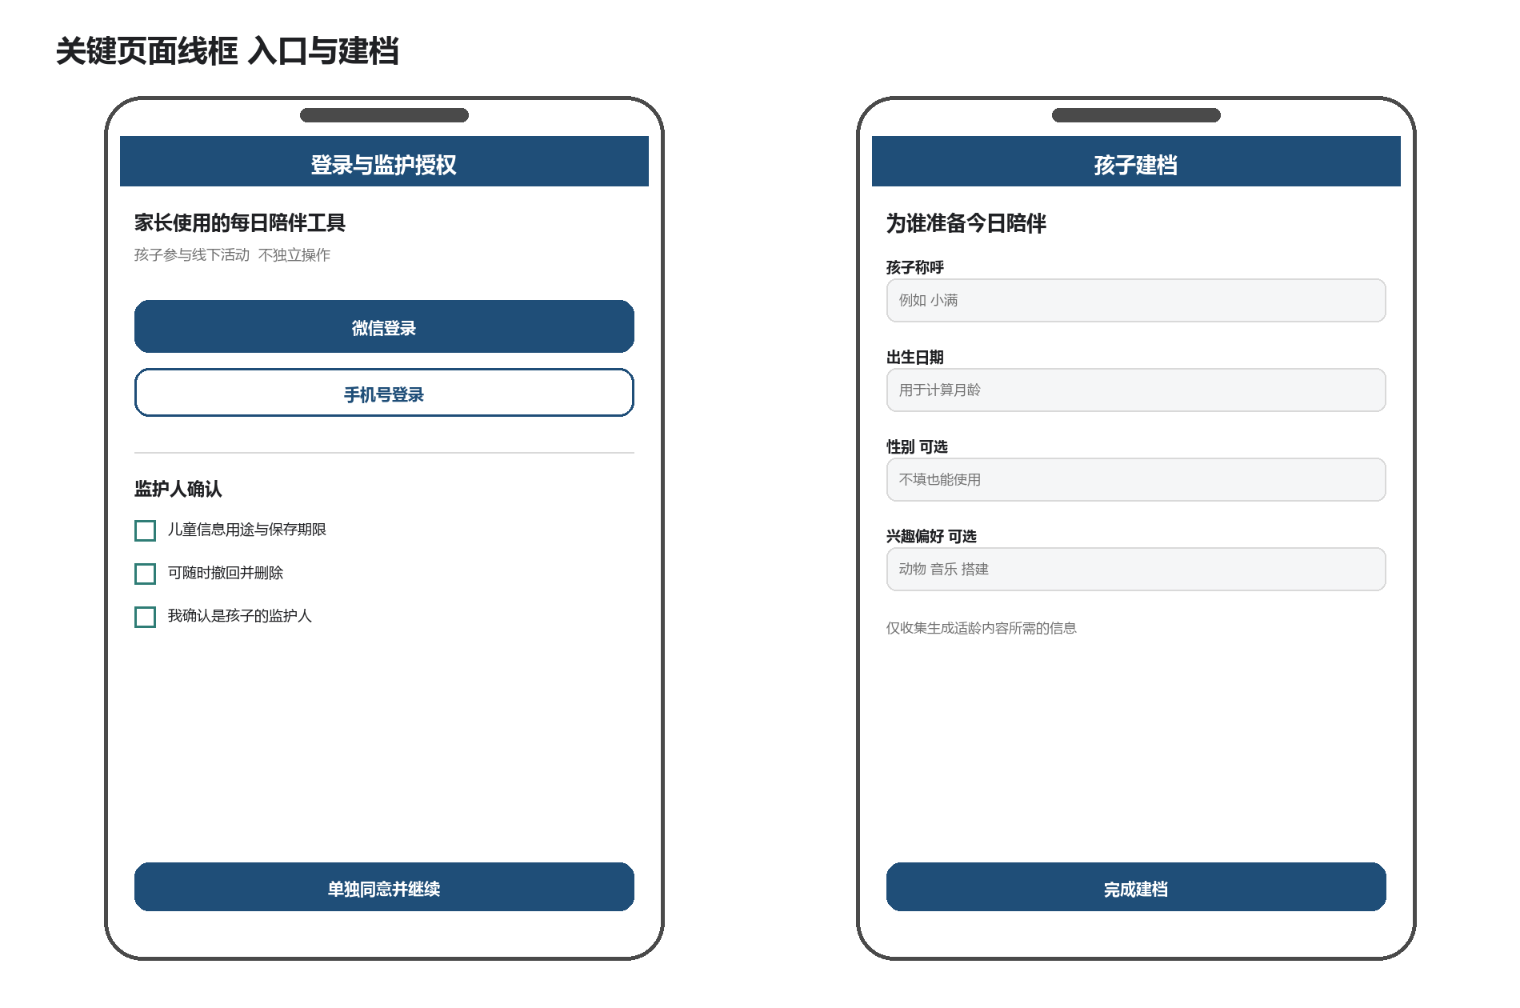
图 3 登录授权和孩子建档线框
登录页先说明产品由家长操作，再提供微信主登录和手机号次级方式。身份建立后单独展示儿童信息处理目的、数据类别、保存方式和退出路径；同意项不得预勾选。孩子建档只要求称呼和出生日期，性别与兴趣均为可选，并在字段附近解释用途。

今日首页与任务执行
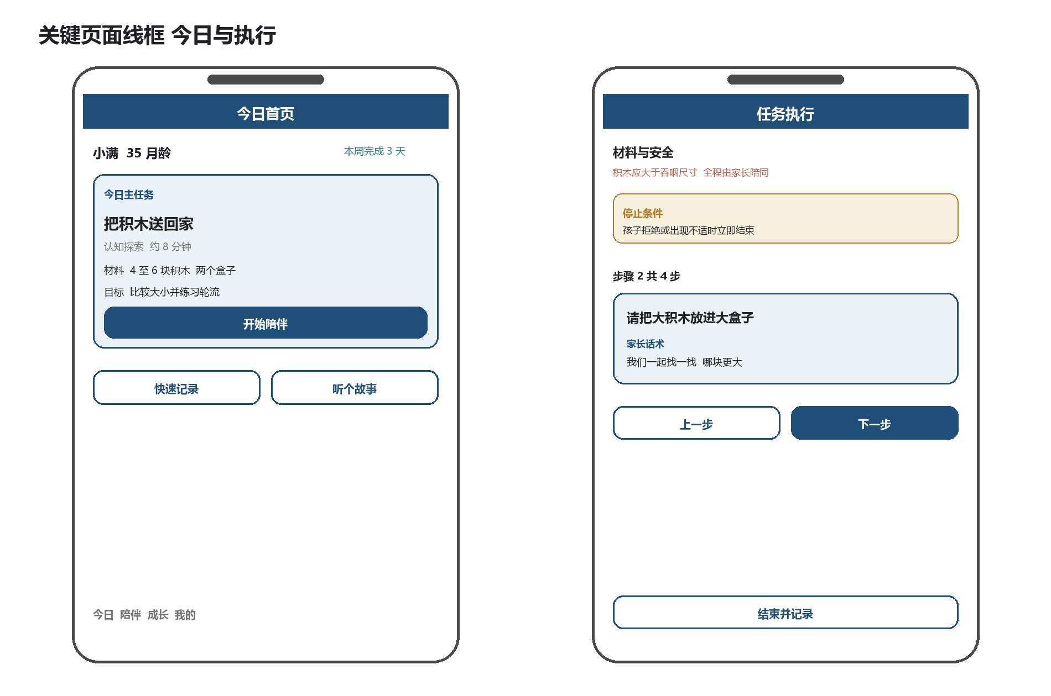
图 4 今日首页和任务执行线框
今日首页的主视觉始终是一个任务。任务卡显示发展领域、时长、材料和目标；故事与快速记录只作为次级入口。执行页一次突出一个步骤，保留上一页、下一页和随时结束操作，不使用倒计时或失败提示。

故事与快速记录
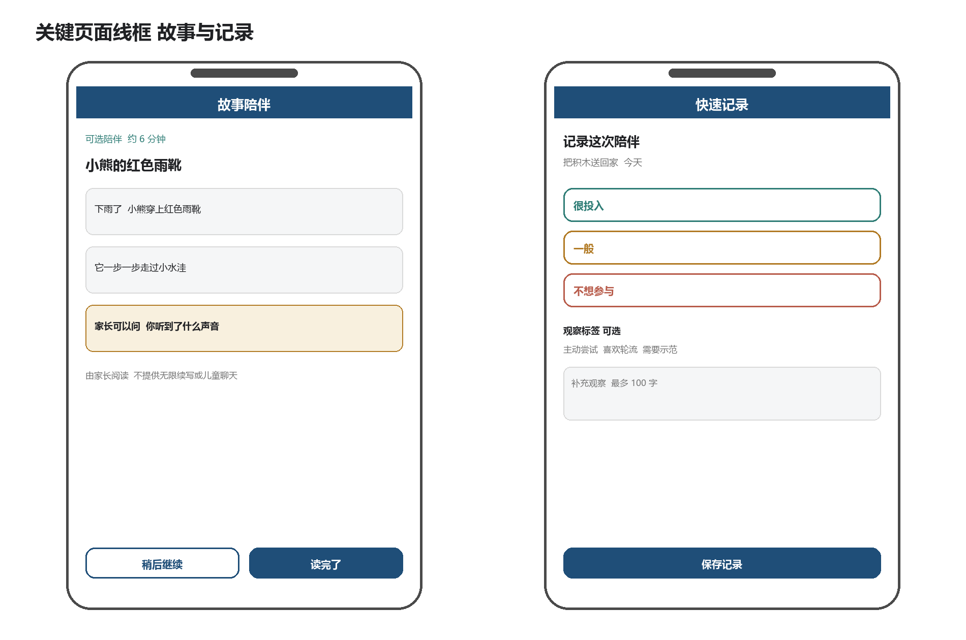
图 5 故事陪伴和快速记录线框
故事页明确标注可选陪伴，由家长阅读并使用少量互动问题。快速记录首先提供三个等权结果按钮，再提供有限观察标签和短备注。提交按钮必须幂等；网络重试不得产生重复完成记录。

每周反馈与隐私管理
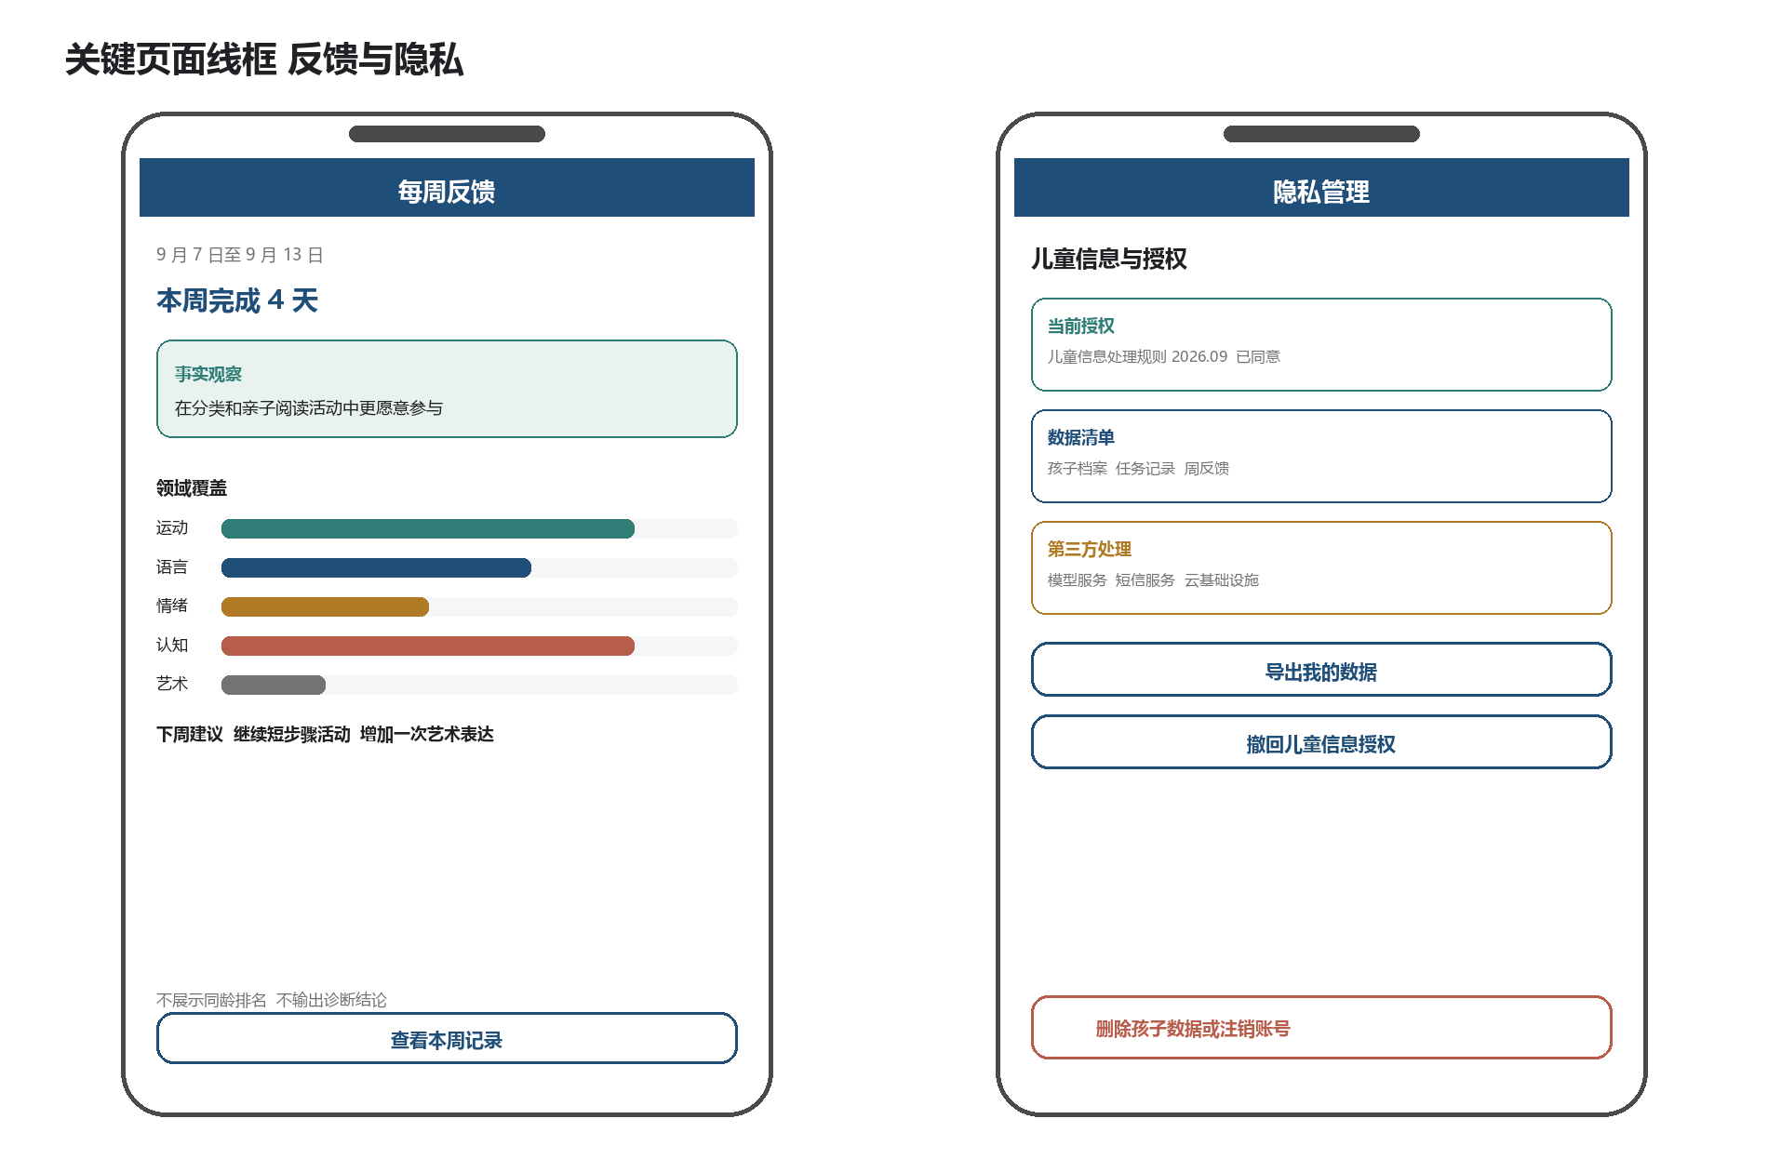
图 6 每周反馈和隐私管理线框
每周反馈先展示完成天数和可核对的领域分布，再展示事实观察和下周建议，不显示分数、同龄排名或诊断。隐私页集中呈现授权版本、数据清单和第三方处理说明，并提供导出、撤回、删除孩子数据与注销账号。

通用页面状态
状态 | 页面行为
加载 | 使用固定高度骨架 不改变主要按钮位置 不展示虚假业务数据
空数据 | 说明缺少什么以及可执行的下一步 不自动生成模拟记录
弱网 | 保留已加载审核内容 写操作显示提交中 禁止重复点击
生成中 | 展示任务已受理和建议轮询时间 允许离开页面后回来查看
模板回退 | 正常展示安全模板 不暴露供应商错误 埋点记录 fallbackUsed
授权失效 | 停止孩子相关生成和写入 引导查看新规则并重新同意
高风险问答 | 跳过普通答案布局 直接展示紧急行动和专业求助入口

技术架构
V2 采用模块化单体。部署单元保持简单，但通过应用服务、领域服务和能力端口明确边界。edudu-api 负责身份上下文、协议转换和响应；edudu-edu 负责业务用例、事务与资源归属；edudu-ai 负责模型调用、结构化输出和安全能力；后台只负责模板审核、运营配置和运行监控。
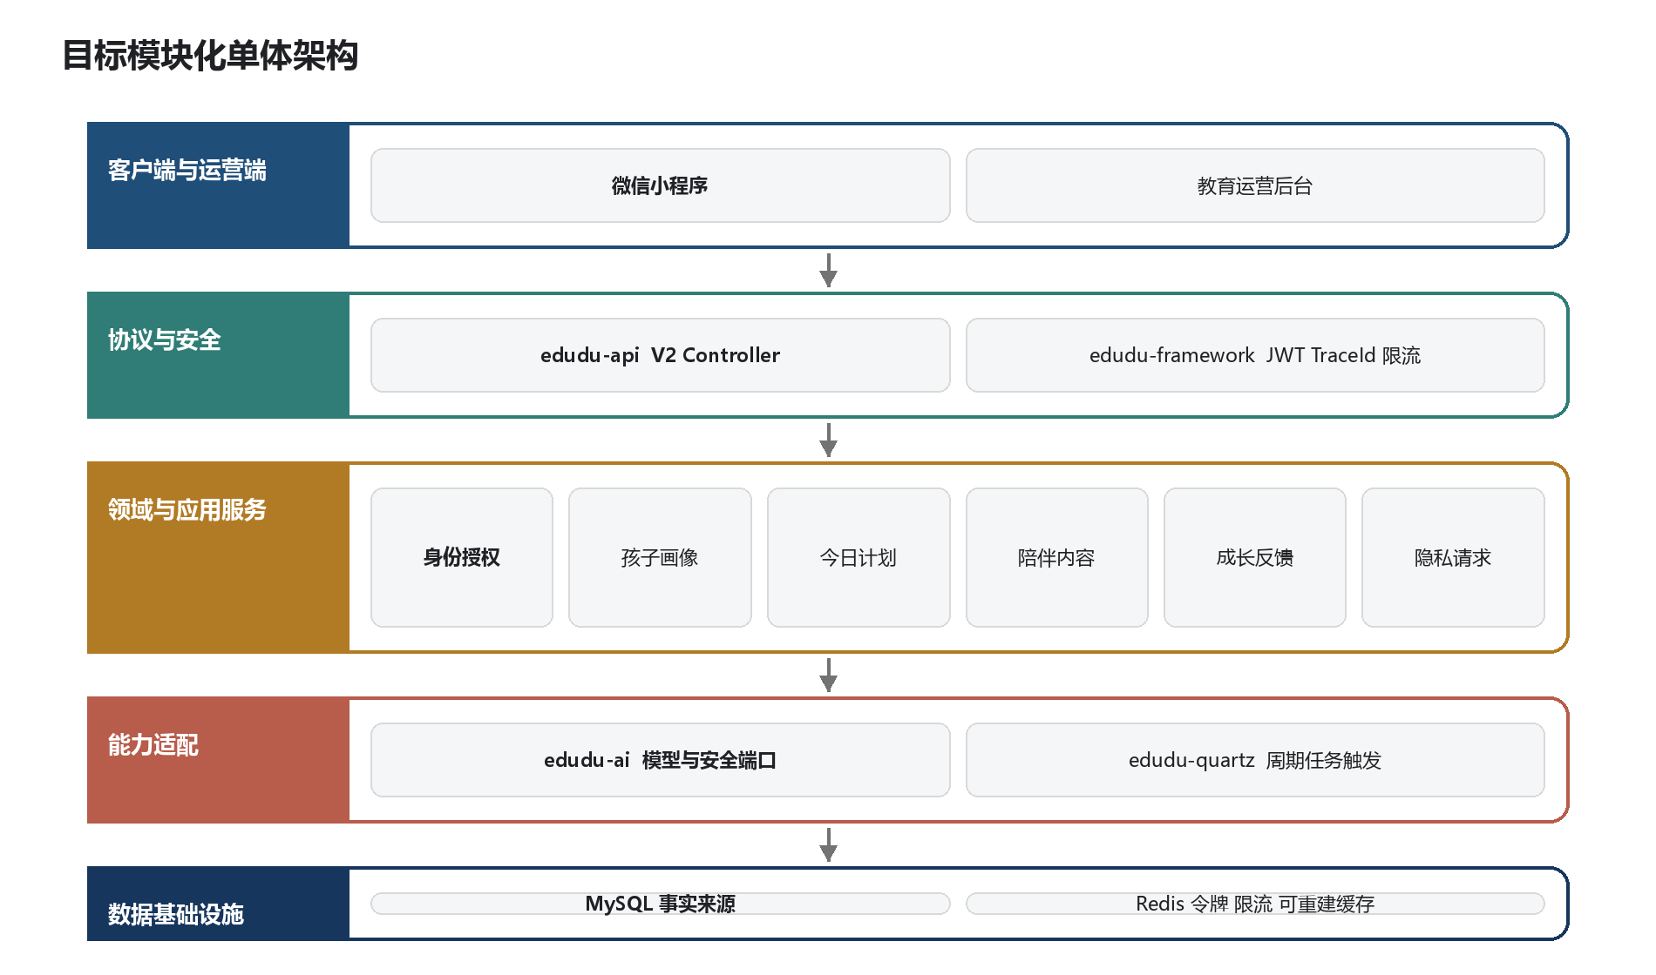
图 7 V2 目标模块化单体架构

模块职责
模块 | V2 职责 | 禁止事项
edudu-api | 实现 /api/v2 Controller 参数校验 身份解析 traceId 和 ApiResponse | 不直接调用 Mapper 不拼装业务 Map 不直接调用模型
edudu-edu | 实现授权 孩子 每日计划 推荐 完成记录 成长 周反馈 隐私请求等应用服务 | 不依赖 HTTP 对象 不信任客户端 userId
edudu-ai | 实现 ModelPort SafetyPort SchemaValidator PromptRegistry 和供应商适配 | 不拥有孩子资源 不直接向客户端返回未持久化内容
edudu-system | 复用账号 角色 权限 菜单与后台用户审计 | 不承载家庭陪伴领域规则
edudu-framework | JWT 安全上下文 XSS TraceId 全局异常 限流和基础设施适配 | 不写具体推荐和内容规则
edudu-quartz | 触发周反馈 过期数据清理 失败任务扫描和重试 | 不绕过应用服务直接修改业务终态
edudu-admin | 运营端启动器 模板审核 运行监控和隐私工单页面 | 不成为另一套业务实现
edudu-uniapp | 今日 陪伴 成长 我的四个入口以及弱网和轮询状态 | 不在本地计算权限 月龄或推荐结果

应用服务边界
应用服务 | 主要命令或查询 | 事务边界
AuthApplicationService | 微信换码 登录 手机绑定 注销 | 账号合并和令牌签发分离 第三方失败不写半成品
ConsentApplicationService | 记录 查询 撤回监护人授权 | 授权记录与审计同一事务
ChildApplicationService | 创建 修改 查询 删除孩子档案 | 每次读取和写入都限定当前用户
DailyPlanApplicationService | 创建或读取今日计划 更换一次 | 计划 计划项 生成任务和幂等结果一致提交
CompletionApplicationService | 提交三档结果并生成成长事件 | 完成记录 计划状态 事件和统计事实同一事务
WeeklyInsightApplicationService | 计算周事实并生成文字反馈 | 确定性统计先落库 文案生成异步完成
SafetyQuestionApplicationService | 风险分类 审核知识检索 受控回答 | 高风险路径不进入自由生成
PrivacyApplicationService | 导出 删除 撤回和状态查询 | 工单状态 审计和资源处理可追溯

关键调用序列

微信登录与监护人授权
1. 小程序调用 wx.login 获取一次性 code，并提交到 POST /api/v2/auth/wechat/login。
2. 服务端通过微信接口换取 openid 和 session_key；日志只记录供应商结果码和 code 哈希。
3. 系统按 appId 与 openid 查找或创建账号，签发平台令牌，并返回当前授权摘要。
4. 若儿童信息授权不存在、已撤回或政策版本过期，孩子相关接口返回 CONSENT_REQUIRED。
5. 家长查看独立授权说明并主动确认，服务端写入授权版本、时间、渠道和审计记录。

今日计划创建
1. API 从登录身份取得 userId，按 userId 和 childId 验证归属，再检查有效授权。
2. 应用服务按 userId、childId、planDate 和 Idempotency-Key 查询既有结果。
3. 若计划不存在，在一个事务中创建 PREPARING 计划、PENDING 生成任务和请求哈希。
4. 后台工作线程领取任务，推荐服务选择已审核模板，AI 端口完成受控个性化和校验。
5. 内容与生成 READY 终态同一事务持久化，客户端按建议间隔轮询任务或今日计划。

完成反馈与次日推荐
1. 家长提交 ENGAGED、NEUTRAL 或 REFUSED；服务端验证计划项属于当前家庭且尚未完成。
2. 唯一约束与 Idempotency-Key 共同防止重复写入；相同键不同请求体返回冲突。
3. 完成记录、计划 COMPLETED、成长事件和当周完成事实在同一事务提交。
4. 推荐服务次日读取最近七日模板、领域覆盖和参与结果，不读取自由文本形成儿童标签。
5. 周任务按周边界聚合确定性数据，再生成可回退、可核对的文字反馈。

运行拓扑与故障边界
组件 | 部署与扩展 | 故障策略
Admin/API 应用 | 同一代码库独立进程 可各自水平扩容 | 无状态请求 JWT 与数据库校验 单实例失败由入口摘除
AI Worker | 先与 API 同部署的受控线程池 任务由数据库领取 | 租约超时可重领 以任务终态和唯一约束防重复
MySQL 8 | 业务事实唯一来源 主从和备份按环境配置 | 关键写事务化 迁移先演练 RPO 不超过 15 分钟
Redis 6 | 令牌 限流 短期去重与可重建缓存 | 不可用时保护登录和限流 业务事实不依赖缓存恢复
模型与微信供应商 | 通过端口适配 配置超时和熔断 | 微信登录明确失败 内容生成使用审核模板回退

配置与环境
- dev、test、staging、prod 使用相同配置键；密钥只从环境变量或密钥管理服务注入。
- 模型名称、promptVersion、schemaVersion、推荐规则版本和安全规则版本都进入生成审计。
- 数据库时区统一为 UTC 存储，计划日期按 Asia/Shanghai 计算；API 时间使用 ISO 8601。
- 外部调用设置连接超时、总超时、最大重试和熔断阈值；不得使用无界线程池。
- 日志和指标携带 traceId、jobId、planId 的技术标识，禁止记录姓名、手机号、openid 和原始问题。

接口设计
新增公开版本 /api/v2，现有接口作为过渡适配层保留到 V2 验收。由于 edudu-api 已配置 /api 上下文，Controller 从 /v2 开始映射。V2 全部使用强类型请求与响应，不返回无类型 Map，不允许客户端提交 userId 代表资源所有者。

统一响应
public record ApiResponse<T>(
String code, // 业务码，例如 OK 或 CONSENT_REQUIRED
String message, // 面向调用方的简短说明
T data, // 成功数据；无数据时为 null
String traceId // 请求链路标识
) {}
- HTTP 状态表达协议结果，code 表达稳定业务语义；前端不得只判断 message 文本。
- BIGINT 标识在 JSON 中按字符串返回，避免 JavaScript 精度丢失。
- 时间戳使用带时区的 ISO 8601，业务日期使用 yyyy-MM-dd。
- 分页响应统一包含 items、page、pageSize、total；默认按发生时间倒序。
- 服务端入口生成或接收合法 X-Trace-Id，并在响应、日志和生成任务中贯通。

公开接口清单
方法 | 路径 省略 /api/v2 | 请求 | 响应 | 说明
POST | /auth/wechat/login | WechatLoginRequest | LoginView | 微信服务端换码并登录
POST | /auth/sms-codes | SmsCodeRequest | OperationView | 发送绑定验证码 受限流保护
POST | /auth/phone/bind | PhoneBindRequest | UserProfileView | 绑定或校验手机号
POST | /auth/logout | 无 | OperationView | 撤销当前平台令牌
GET | /guardian-consents/current | 无 | ConsentRecord | 查询当前有效授权
POST | /guardian-consents | ConsentRequest | ConsentRecord | 记录独立同意
POST | /guardian-consents/{id}/withdraw | WithdrawConsentRequest | ConsentRecord | 撤回授权并阻止后续处理
GET | /children | 无 | List<ChildView> | 只返回当前用户孩子
POST | /children | ChildCreateRequest | ChildView | 要求 Idempotency-Key
GET | /children/{childId} | 无 | ChildView | 不存在或非本人统一 404
PATCH | /children/{childId} | ChildUpdateRequest | ChildView | 使用 rowVersion 防覆盖
POST | /children/{childId}/daily-plans | DailyPlanCreateRequest | TodayPlanView | 创建或返回当天计划
GET | /children/{childId}/daily-plans/today | 无 | TodayPlanView | 读取今日计划
GET | /daily-plans/{planId} | 无 | TodayPlanView | 校验计划归属
POST | /daily-plan-items/{itemId}/completions | CompletionRequest | CompletionView | 三档反馈且幂等
POST | /children/{childId}/growth-events | GrowthEventRequest | GrowthEventView | 快速记录且幂等
GET | /children/{childId}/growth-events | 分页参数 | PageView<GrowthEventView> | 成长时间线
GET | /children/{childId}/weekly-insights | weekStart | WeeklyInsightView | 读取指定周反馈
POST | /children/{childId}/stories | StoryCreateRequest | StoryView | 创建受控故事
GET | /stories/{storyId} | 无 | StoryView | 校验故事归属
POST | /safety/questions | SafetyQuestionRequest | SafetyAnswerView | 限定问答与风险分流
GET | /generation-jobs/{jobId} | 无 | GenerationJobView | 查询生成状态
POST | /privacy/export-requests | PrivacyRequest | PrivacyRequestView | 创建导出请求
POST | /privacy/deletion-requests | PrivacyRequest | PrivacyRequestView | 创建删除请求
GET | /privacy/requests/{requestId} | 无 | PrivacyRequestView | 查询隐私工单

核心类型
类型 | 字段
TodayPlanView | planId childId planDate status primaryTask companionStory generationJobId sourceType completion createdAt
DailyPlanItemView | itemId itemType templateVersion title domain goal durationMinutes materials steps parentScript safetyNotes
CompletionRequest | result note completedAt
GrowthEventRequest | eventType domain content occurredAt relatedCompletionId
WeeklyInsightView | insightId childId weekStart weekEnd completedDays engagementCounts domainCoverage highlights suggestions sourceType generatedAt
GenerationJobView | jobId jobType status targetResourceId attemptCount fallbackUsed failureCode nextPollAfterMs updatedAt
ConsentRecord | consentId consentType policyVersion status grantedAt withdrawnAt
SafetyAnswerView | answerId riskLevel answer nextAction disclaimer persistedAt

固定枚举
枚举 | 允许值
CompletionResult | ENGAGED NEUTRAL REFUSED
GenerationStatus | PENDING RUNNING VALIDATING READY FAILED REJECTED
PlanStatus | PREPARING READY COMPLETED
ContentDomain | PHYSICAL_HEALTH LANGUAGE SOCIAL_EMOTIONAL COGNITIVE_EXPLORATION ARTS
PlanItemType | PRIMARY_ACTIVITY COMPANION_STORY
ContentSourceType | TEMPLATE AI_PERSONALIZED TEMPLATE_FALLBACK
ConsentStatus | GRANTED WITHDRAWN
TemplateStatus | DRAFT IN_REVIEW PUBLISHED DISABLED
RiskLevel | NORMAL CAUTION URGENT

错误码
HTTP | 业务码 | 处理
200 | OK | 正常读取或幂等地返回既有结果
400 | INVALID_ARGUMENT | 字段格式错误 返回字段级校验信息
401 | AUTH_REQUIRED | 令牌无效或过期 重新登录
404 | RESOURCE_NOT_FOUND | 资源不存在或不属于当前用户 不区分原因
409 | IDEMPOTENCY_CONFLICT | 相同键对应不同请求体 客户端停止重试
409 | VERSION_CONFLICT | rowVersion 过期 重新读取后再提交
409 | COMPLETION_CONFLICT | 同一计划项已存在不同完成记录
422 | CONSENT_REQUIRED | 缺少有效授权或政策版本已更新
422 | TEMPLATE_UNAVAILABLE | 没有任何合规模板 不返回临时模型内容
422 | VALIDATION_ERROR | 请求或生成内容不符合业务 Schema
422 | QUESTION_OUT_OF_SCOPE | 超出基础安全问答范围
422 | URGENT_HELP_REQUIRED | 进入紧急分流 返回固定行动指引
429 | RATE_LIMITED | 按 Retry-After 延迟重试
503 | WECHAT_PROVIDER_UNAVAILABLE | 微信换码暂不可用 不创建模拟身份
503 | MODEL_PROVIDER_UNAVAILABLE | 仅用于无可用回退的后台异常

权限 幂等与并发
- 孩子相关查询必须在 Mapper 或仓储条件中同时包含 resourceId、userId 和未删除状态，不能先查再比较。
- 创建计划、完成记录、成长事件、故事和隐私工单必须接收 Idempotency-Key，并保存规范化请求哈希。
- 相同用户、接口和键且请求哈希一致时返回首次结果；哈希不一致时返回 IDEMPOTENCY_CONFLICT。
- 数据库唯一约束是最终防线，Redis 去重只用于缩短重复请求路径，不能代替唯一索引。
- 孩子资料等可修改资源使用 rowVersion 乐观锁；服务端不执行静默覆盖。
- 生成中资源只返回状态和轮询建议，READY 之前绝不返回半成品内容。

数据设计
MySQL 是 V2 的业务事实来源。计划、模板版本、完成记录、生成任务和授权记录都必须可追溯；Redis 只保存令牌、限流、短期幂等结果和可重建缓存。所有表使用统一主键、创建时间、更新时间和逻辑删除约定，敏感字段按分类选择加密、哈希或不采集。
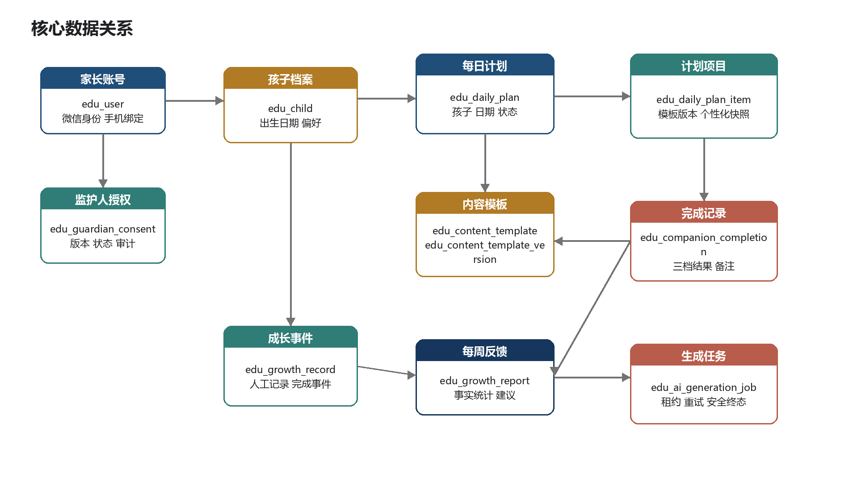
图 8 V2 核心数据关系

新增表总览
表 | 职责 | 关键约束
edu_guardian_consent | 记录监护人针对特定政策版本的同意和撤回 | user_id + consent_type + policy_version 唯一
edu_content_template | 模板稳定标识、适龄范围、领域、场景和当前版本 | template_code 唯一 仅发布状态可被推荐
edu_content_template_version | 不可变正文、安全条件和个性化白名单 | template_id + version_no 唯一 content_hash 可核验
edu_daily_plan | 每个孩子每天的计划聚合根 | user_id + child_id + plan_date 唯一
edu_daily_plan_item | 主活动和可选故事快照 | plan_id + item_type 唯一
edu_companion_completion | 主活动三档反馈和简短观察 | plan_item_id 唯一 user_id + idempotency_key 唯一
edu_ai_generation_job | 异步生成状态、重试、租约、版本和错误摘要 | job_no 唯一 user_id + job_type + idempotency_key 唯一
edu_privacy_request | 导出、孩子删除和账号删除工单 | request_no 唯一 user_id + idempotency_key 唯一
edu_privacy_audit_log | 记录授权、访问、导出和删除的不可变审计 | 仅追加 不保存正文和直接身份信息

授权与模板
表 | 建议字段 | 说明
edu_guardian_consent | id user_id consent_type policy_version status granted_at withdrawn_at source ip_hash user_agent_hash row_version | ACTIVE 判断同时要求 GRANTED、版本匹配和未撤回
edu_content_template | id template_code content_type age_min_months age_max_months domain scene_code duration_min materials_json status current_version_id | 材料和场景参与硬过滤 发布前校验月龄与时长
edu_content_template_version | id template_id version_no title goal materials_json steps_json parent_script_json safety_notes_json stop_conditions_json personalizable_fields_json reviewer_id reviewed_at content_hash | 发布后不可修改 停用不删除历史引用

- 模板版本发布事务必须同时写审核人、审核时间、内容哈希和状态变更记录。
- 模板内容使用结构化 JSON 字段时仍在应用层执行 JSON Schema；常用筛选字段必须拆列并建立索引。
- 模板停用只阻止新推荐，已生成计划继续引用原版本快照，确保历史可解释。

计划与完成
表 | 建议字段 | 索引与一致性
edu_daily_plan | id user_id child_id plan_date status generation_job_id recommendation_version source_type completed_at | uk_user_child_date idx_child_date user_id 冗余用于归属防线
edu_daily_plan_item | id plan_id item_type template_id template_version_id story_id domain duration_minutes content_snapshot_json source_type | uk_plan_item_type 快照用于历史展示
edu_companion_completion | id user_id child_id plan_id plan_item_id result note completed_at idempotency_key request_hash | uk_plan_item uk_user_idempotency idx_child_completed

完成记录必须指向 PRIMARY_ACTIVITY。数据库唯一约束保证一个计划项只有一条完成记录；如果首次请求已经成功但客户端超时，重试会返回相同记录。note 在入库前限制长度并清理控制字符，日志不得输出正文。

生成任务
字段组 | 建议字段 | 用途
身份与目标 | job_no user_id child_id job_type target_type target_id | 归属校验和生成目标追踪
状态 | status attempt_count max_retry next_retry_at | 队列领取和最多两次重试
租约 | lease_owner lease_until | 进程崩溃后安全重领
版本 | template_version_id prompt_version schema_version safety_rule_version | 重放与审计
幂等 | idempotency_key request_hash | 防止重复任务
结果 | fallback_used failure_code error_summary latency_ms | 监控和用户无敏感错误反馈
并发 | row_version created_at started_at finished_at | 乐观锁和耗时分析

Worker 使用状态、next_retry_at 和 lease_until 原子领取任务。任务终态写入与目标内容持久化必须在同一数据库事务；若内容写入失败，任务不得标记 READY。error_summary 只保存归一化错误，不保存 prompt、儿童自由文本或供应商响应正文。

成长、周反馈与隐私工单
对象 | 改造字段 | 约束
现有成长记录 | event_type domain occurred_at source_type related_completion_id payload_json idempotency_key request_hash | user_id + idempotency_key 唯一 查询限定 user_id 与 child_id
现有成长报告 | week_start week_end completed_days engagement_counts_json domain_coverage_json generation_job_id status source_type schema_version | child_id + week_start 唯一 周事实可重算
edu_privacy_request | request_no user_id request_type scope child_id status idempotency_key request_hash export_object_key expires_at verified_at completed_at failure_code | 对象存储键不包含身份 下载链接短期有效
edu_privacy_audit_log | event_type operator_type user_id_hash resource_type resource_id_hash policy_version trace_id occurred_at | 追加写 仅授权角色可查询 不跟随业务删除

现有表复用
对象 | 复用方式 | V2 扩展
用户 | 继续使用现有账号和平台用户关系 | 新增 app_id + openid 唯一约束 手机号可空且需验证
孩子 | 继续使用孩子基础档案 | 新增 row_version deleted_at 以出生日期计算月龄
故事 | 继续保存故事正文和互动问题 | 新增 template_version_id generation_job_id source_type schema_version safety_result
成长记录 | 继续作为家庭时间线事实 | 扩展事件来源 领域 关联完成记录和幂等字段
成长报告 | 继续作为周反馈存储对象 | 固定周边界 确定性指标和生成文案分离
旧任务 | V2 验收前只读保留 | 迁移为模板素材前必须重新审核 不参与 V2 新写入

Redis 键与缓存
键模式 | TTL | 内容
edu:v2:auth:token:{tokenId} | 与 JWT 有效期一致 | 令牌状态与设备摘要
edu:v2:wechat:code:{codeHash} | 5 分钟 | 一次性 code 使用标记
edu:v2:today-plan:{childId}:{date} | 次日 01:00 前 | 可重建 TodayPlanView
edu:v2:rate:{scope}:{subjectHash} | 按窗口 | 限流计数
edu:v2:idempotency:{userId}:{keyHash} | 24 小时 | 结果引用 数据库仍是最终约束
edu:v2:template:published:{filterHash} | 10 分钟 | 已发布模板 ID 列表

Redis 键不得包含姓名、手机号、openid、问题正文或成长记录正文。缓存失效只影响性能，不得改变授权、归属、计划唯一性或完成事实。

迁移与回滚
1. 建立带版本号的增量迁移目录，所有 DDL 使用存在性检查或迁移历史表保证重复执行安全。
2. 先创建新表和可空扩展列，再创建索引与约束；大表索引在 staging 验证锁表时间。
3. 导入首批模板为 DRAFT，经内容负责人复核后才切换 PUBLISHED，不把历史任务直接标记为已审核。
4. 部署 V2 代码但保持入口开关关闭，执行契约、集成、权限和回滚检查。
5. 灰度开启内部账号，确认计划与完成闭环后再开放测试家庭；旧接口继续读取旧表。
6. 回滚时关闭 V2 入口并回退应用版本，新表保留；不执行自动 DROP，不丢失已产生的授权和记录。
- 本项目没有生产存量，因此不设计双写、影子读或在线回填。
- 迁移脚本必须在空库执行两次、在当前快照执行一次，并验证第二次无副作用。
- V2 验收通过后另行评审旧任务表的归档和删除，不包含在 12 周交付。

AI 生成与安全设计
AI 是可替换的个性化能力，不是教育目标、安全规则或业务状态的事实来源。系统先选择已审核模板，再只把最小化的结构化变量交给模型。任何返回内容都必须经过 JSON Schema、业务规则和内容安全检测，并在事务持久化后才能被客户端读取。
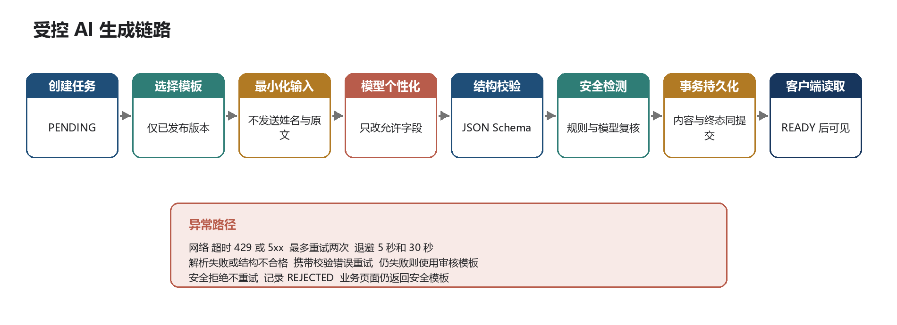
图 9 受控 AI 生成流程

输入最小化
输入 | 允许发送 | 禁止发送
孩子信息 | 月龄区间 可选兴趣标签 最近三档反馈摘要 | 真实姓名 出生日期 照片 声音 精确地址 医疗记录
任务上下文 | 模板编码 允许变量 场景 材料 目标语言 | 其他家庭记录 未审核自由文本 数据库主键
周反馈 | 完成天数 三档计数 领域覆盖 已审核事件标签 | 能力评分 同龄排名 原始长备注
安全问答 | 脱敏后的单次问题 风险分类和审核知识片段 | 会话历史 联系方式 身份凭据

输入构建器只接受领域对象，不接受任意 Map。脱敏发生在日志和模型调用之前；若无法可靠脱敏，流程直接使用模板，不把原文发送给供应商。供应商请求需带数据用途、保留策略和区域配置的运行时校验。

结构化输出契约
{
"schemaVersion": "daily-plan-item.v2",
"templateVersionId": "string",
"title": "string, 1..30",
"parentScript": ["string, max 80"],
"roleNames": {"allowedKey": "string"},
"exampleObjects": ["value from approved allowlist"]
}
// goal materials duration steps safetyNotes stopConditions 均取模板快照，模型不得返回或覆盖
- Jackson 反序列化到显式 DTO，并拒绝未知字段、缺失字段、超长文本和不合法枚举。
- 结构校验后重新从数据库合并固定字段，不能信任模型回传的模板内容。
- 业务规则再次检查总时长、步骤数、材料白名单、停止条件和禁用表达。
- 安全检测结果、schemaVersion、promptVersion 和输入摘要哈希与目标内容一起保存。

生成状态机
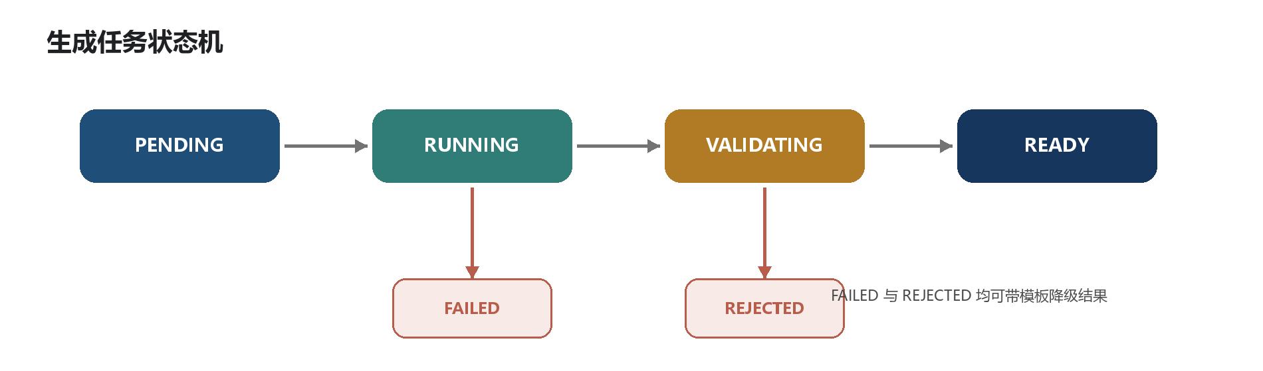
图 10 生成任务状态与异常终态
当前状态 | 触发 | 下一状态 | 原子条件
PENDING | Worker 获得租约 | RUNNING | status=PENDING 且 next_retry_at 到期
RUNNING | 收到模型响应 | VALIDATING | 保存供应商耗时和调用结果码
VALIDATING | Schema 和安全通过 | READY | 目标内容与 READY 同一事务
RUNNING | 可重试网络或限流错误 | PENDING | attempt_count 增加并设置 next_retry_at
VALIDATING | 可修复结构错误且仍有额度 | PENDING | 记录校验码 不保存原始响应
任意非终态 | 重试耗尽且模板可用 | READY | fallback_used=true 保存模板快照
VALIDATING | 命中安全拒绝 | REJECTED | 不重试 业务资源可回退模板
任意非终态 | 无模板或系统不可恢复 | FAILED | 保存归一化 failure_code

重试、超时与回退
异常 | 处理 | 客户端结果
连接失败 超时 429 5xx | 首次失败后 5 秒重试 第二次失败后 30 秒重试 总计不超过三次调用 | 继续显示 PREPARING 超限后读取审核模板
JSON 解析失败 | 携带精简校验错误重试 不把完整坏响应回灌 | 成功则 READY 否则模板回退
Schema 或业务规则失败 | 只允许在剩余重试次数内修复 固定字段仍由模板覆盖 | 不展示半成品
内容安全拒绝 | 立即 REJECTED 不向模型重试相似内容 | 返回审核模板并记录安全指标
模板也不可用 | FAILED 并触发运营告警 | 显示当前无合适内容 不临时自由生成
Worker 崩溃 | 租约到期后由其他实例重领 | 同一 jobId 继续轮询

模板回退策略
1. 优先返回本次已选模板的原始发布版本，sourceType 标记 TEMPLATE_FALLBACK。
2. 如果该版本在生成期间被紧急停用，重新筛选同月龄、同安全级别、低材料的通用模板。
3. 仍无候选时不生成内容，返回 TEMPLATE_UNAVAILABLE 并通知内容运营补充模板。
4. 回退内容与普通内容使用相同计划项结构和持久化路径，避免客户端分支。

周反馈生成
周反馈先由 SQL 或领域代码计算 completedDays、engagementCounts 和 domainCoverage。AI 仅根据这些事实与审核过的表述规则生成 highlights 和 suggestions；输出不得包含发展迟缓、正常或异常、领先或落后等判断。少于两天有效记录时，系统直接使用事实模板。
阶段 | 确定性部分 | AI 可处理部分
数据准备 | 周起止 日期去重 完成天数 反馈计数 领域覆盖 | 无
文案 | 引用数字必须来自输入字段 | 把事实组织为两条亮点和两条轻量建议
校验 | 数字一致性 禁词 长度 来源和模板版本 | 无
失败 | 保留全部统计事实 | 使用审核周报模板

提示词与模型治理
- PromptRegistry 以业务场景和版本管理提示词，禁止在 Controller 内拼接长字符串。
- 每次发布记录模型供应商、模型名、温度、最大 token、promptVersion、schemaVersion 和安全规则版本。
- 升级模型或提示词先离线回放固定样本，再在测试家庭小流量启用；不能直接替换全量配置。
- 模型输出、拒绝原因和回退结果只按必要期限保存；调试平台不展示直接身份信息。
- 生成成功率、结构错误率、安全拒绝率、模板回退率和延迟按场景、版本聚合观测。

安全与合规
本章是产品和工程设计基线，不构成法律意见，也不代表产品已经满足全部上线义务。正式处理儿童个人信息、接入模型供应商或面向公众发布前，应由法务、信息安全、内容安全和业务负责人基于实际主体、处理目的、数据流向与部署区域完成专项评估。

监护人单独同意
儿童信息处理授权必须与登录、用户协议和营销授权分离呈现，不预勾选，不以拒绝非必要处理作为使用基础功能的惩罚。授权文本说明处理目的、数据类别、保存期限、共享对象、行使权利方式和撤回后影响，并以 policyVersion 固化。
状态 | 进入条件 | 系统行为
NOT_GRANTED | 首次登录或从未同意 | 允许查看说明和账号设置 阻止孩子建档及相关处理
ACTIVE | 当前版本已明确同意且未撤回 | 允许在授权范围内处理儿童数据
WITHDRAWN | 监护人主动撤回 | 立即阻止新生成和新记录 保留权利入口
SUPERSEDED | 处理目的或政策发生实质变化 | 旧授权不可继续使用 展示差异后重新取得同意

- 服务端在每个孩子相关写操作开始时检查授权，异步 Worker 在真正调用模型前再次检查。
- 撤回与在途生成竞争时，撤回优先；Worker 发现授权失效后终止任务，不把结果持久化为可见内容。
- 授权记录包含渠道、版本、时间和可验证摘要，不保存完整页面截图作为默认凭证。
- 手机号绑定不是儿童信息授权的替代，也不作为 MVP 必填项。

儿童数据生命周期
阶段 | 控制要求 | 验收证据
采集 | 孩子建档只要求称呼和出生日期 兴趣可选 不采照片 声音 精确位置 | 字段清单和抓包结果
告知与同意 | 儿童信息单独说明 明示同意 政策版本可追溯 | 授权记录和版本快照
使用 | 仅用于计划 故事 记录 周反馈和限定问答 超范围需重新评审 | 数据用途矩阵和接口清单
模型处理 | 输入最小化与脱敏 禁止训练复用 明确供应商保留和地域 | 供应商清单 配置和调用审计
存储 | 敏感标识加密或哈希 MySQL 权限最小化 备份受控 | 字段分类 权限和恢复演练
访问 | 从登录身份推导 userId 查询带归属条件 后台按角色授权 | 权限隔离测试和审计日志
更正与导出 | 家长可修改档案并请求机器可读副本 | 工单状态 文件清单和下载过期
撤回与删除 | 停止新处理 删除在线业务数据 对供应商和派生数据发出删除 | 删除清单 对账与审计
备份到期 | 产品目标为删除请求 95% 在 24 小时内完成 全部在 72 小时内完成或转人工 备份 30 日内到期清除 | 定时任务 报表和抽样恢复验证
事件响应 | 确认影响范围 保护现场 通知负责人 执行补救并评估法定义务 | 演练记录和复盘报告

资源归属与权限
1. Controller 只从安全上下文取得当前 userId，不接受 body、query 或 header 中的 userId 作为授权依据。
2. 孩子、计划、计划项、故事、成长事件、周反馈、生成任务和隐私工单都通过 userId 加资源 ID 查询。
3. 资源不存在和属于他人统一返回 RESOURCE_NOT_FOUND，不泄露 ID 是否真实存在。
4. 运营后台按内容审核、客服、隐私工单、审计查看等角色拆分权限，高风险操作要求二次确认。
5. 跨家庭批量查询只允许经过审批的统计任务，输出必须聚合并移除可识别字段。

日志与密钥
对象 | 允许记录 | 禁止记录
HTTP 日志 | 路径 模糊化主体 业务码 traceId 耗时 | Authorization code 手机号 openid 请求正文
AI 日志 | jobId 模型版本 token 数 结果码 校验码 回退标记 | 完整 prompt 模型原文 儿童自由文本
审计日志 | 操作者类型 事件类型 资源哈希 政策版本 时间 | 故事正文 成长备注 直接身份字段
配置 | 环境变量名称 配置版本和启用状态 | 密钥 token 私钥 数据库口令

密钥不得进入 Git、Word、日志、异常堆栈或前端包。密钥轮换后应使旧凭据在约定窗口失效，并验证应用无需重启或按发布流程安全重载。开发环境使用独立账号与最小权限，不复制生产儿童数据。

安全问答分流
风险级别 | 典型输入 | 响应规则 | 禁止
URGENT | 呼吸困难 意识异常 严重出血 误食危险物 | 停止生成 建议立即联系 120 或就近急救 展示固定短指引 | 等待机器人追问 给出诊断
URGENT | 疑似侵害 走失或即时人身风险 | 提示联系 110 120 可信任成年人和当地专业机构 | 自行调查 要求儿童详细复述
CAUTION | 持续高热 明显脱水 反复呕吐等 | 建议尽快由正规医疗机构评估 给出观察与就医准备清单 | 确定病名或延误就医
CAUTION | 询问药名 剂量 停药或处方 | 拒绝个体化用药指令 引导咨询医生或药师 | 按年龄猜测剂量
NORMAL | 睡前流程 挑食沟通 情绪陪伴 | 使用审核知识 标注适龄范围 来源和更新时间 | 保证效果或替代专业意见
OUT_OF_SCOPE | 成人医疗 法律 财务等无关问题 | 说明范围并结束 | 为了留存而继续开放聊天

供应商数据清单
供应商类型 | 可能数据 | 上线前必须确认
微信登录 | 临时 code openid appId 设备与错误信息 | 主体资质 接口权限 保存期限 退出与账号解绑
短信服务 | 手机号 验证码 请求时间 IP 风险摘要 | 用途限制 模板备案 发送地区 保留期限和删除
模型服务 | 最小化年龄区间 模板变量 脱敏问题 | 是否训练 保留期限 数据地域 子处理者 删除接口和事件通知
对象存储 | 短期数据导出文件 | 服务端加密 临时签名 生命周期 跨域和访问日志
运维监控 | 技术指标 traceId 脱敏错误 | 字段过滤 权限 保留时间和外发范围

威胁与控制
风险 | 场景 | 主要控制 | 验证
模拟身份 | 伪造 code 或固定验证码登录 | 真实服务端换码 code 一次性 短信限流 | 重放和伪造测试
横向越权 | 修改 childId 访问其他家庭资源 | 查询内嵌 userId 所有接口统一 404 | 全资源 IDOR 用例
撤回后继续处理 | 在途任务仍调用模型 | 双重授权检查 撤回优先 Worker 取消 | 并发撤回测试
日志泄露 | 请求或模型原文进入日志 | 入口脱敏 字段白名单 日志扫描 | 敏感种子检索
提示注入 | 自由文本要求忽略模板与规则 | 结构化输入 固定字段重建 输出白名单 | 对抗语料测试
恶意模板发布 | 危险内容被错误审核 | 双人复核 发布权限隔离 内容哈希 紧急停用 | 发布审计演练
诊断幻觉 | 问答给出病名或药量 | 风险分类 禁止项检测 高风险固定响应 | 安全语料回放
删除不完整 | 派生数据或供应商副本残留 | 数据地图 删除编排 逐项对账 备份到期 | 删除闭环抽查
重复写入 | 弱网重试产生多条完成记录 | 幂等键 请求哈希 唯一约束 | 并发重复提交
模型中断 | 计划长期停留 PREPARING | 有界重试 租约 回退模板 告警 | 超时与崩溃注入
后台越权 | 客服查看全部儿童内容 | 角色最小权限 敏感字段遮罩 操作审计 | 角色矩阵测试
成瘾诱导 | 连续播放 倒计时 排名或打卡惩罚 | 每日一个任务 无失败标签 无自动续播 | 产品走查

删除与撤回编排
1. 对请求进行再认证和范围确认，生成不可猜测的 requestNo，并立即禁止目标孩子的新生成。
2. 枚举孩子档案、计划、计划项、完成、故事、成长、周反馈、生成输出、缓存和对象存储。
3. 按外键依赖软删除或物理删除在线记录，清理可重建缓存，向供应商发送对应删除请求。
4. 逐项写入不含正文的审计结果；任一项失败则进入人工队列，不把工单标记 COMPLETED。
5. 完成后向家长展示范围和时间；备份按既定生命周期到期，不从备份恢复已删除业务对象。

合规参考
- 中华人民共和国个人信息保护法
- 儿童个人信息网络保护规定
- 未成年人网络保护条例
- 生成式人工智能服务管理暂行办法
- 人工智能生成合成内容标识办法

质量与运行保障
V2 从零建立测试基线。测试优先覆盖授权、资源归属、计划唯一性、幂等、AI 校验与回退，因为这些失败会直接破坏家庭数据隔离或每日闭环。发布门槛以可自动复现的证据为准，不以手工演示代替契约和集成测试。

测试分层
层级 | 建议占比 | 重点 | 工具与环境
单元测试 | 约 60% | 推荐过滤 状态机 授权判断 月龄 周统计 脱敏和 Schema | JUnit 5 Mockito 固定时钟
组件与契约 | 约 25% | Controller 请求响应 错误码 Mapper 归属 SQL 模型端口契约 | MockMvc WireMock JSON Schema
集成测试 | 约 10% | MySQL 唯一约束 事务 Redis 幂等 迁移脚本 | Testcontainers MySQL Redis
端到端 | 约 5% | 微信测试账号到次日推荐完整旅程 | staging 小程序 自动化加人工走查

工程目标为 V2 新增代码行覆盖率不低于 70%，核心应用服务不低于 80%，分支覆盖率不低于 70%。这些数字是发布门槛而非合规结论；所有高风险分支仍必须有明确测试，即使整体覆盖率已经达标。

核心自动化测试清单
测试域 | 必须覆盖
认证 | 真实微信换码成功 code 无效 重放 供应商超时 手机验证码错误和限流
授权 | 首次同意 版本过期 撤回 在途生成竞争 重新同意和审计
孩子 | 创建 修改 多孩子切换 逻辑删除 月龄边界和跨用户 ID
计划 | 当天唯一 并发创建 更换一次 七日去重 领域平衡和无模板
完成 | 三档结果 重复键 相同键不同 body 并发提交和计划状态
成长 | 自动事件 手动记录 长度限制 分页 归属和删除联动
周反馈 | 跨月跨年周边界 去重天数 领域统计 数据不足和模型回退
AI | 超时 429 5xx JSON 错误 未知字段 禁词 安全拒绝 回退和租约重领
隐私 | 导出范围 下载过期 撤回后阻断 完整删除 失败转人工和审计
迁移 | 空库两次执行 当前库升级 约束存在 回滚应用后旧接口可读

端到端验收场景
编号 | 场景 | 通过条件
E2E-01 | 新家庭首次使用 | 微信登录 授权 建档 生成 持久化 执行 三档反馈 周统计链路可核对
E2E-02 | 次日推荐 | 次日只出现一个新主任务 七日不重复 反馈影响符合规则
E2E-03 | 模型超时 | 最多两次重试 最终返回审核模板 fallbackUsed 指标增加
E2E-04 | JSON 错误 | 客户端看不到坏内容 修复重试或模板回退
E2E-05 | 安全拒绝 | 任务 REJECTED 不再次生成相似内容 页面得到安全模板
E2E-06 | 重复提交 | 弱网多次点击只产生一条完成记录 返回同一 ID
E2E-07 | 幂等冲突 | 相同键不同结果返回 409 原记录不改变
E2E-08 | 多孩子切换 | 计划 成长 周反馈和缓存都切换 无上一个孩子残留
E2E-09 | 跨用户访问 | 遍历孩子 计划 故事 任务和工单 ID 均统一 404
E2E-10 | 撤回授权 | 新写入和在途模型处理停止 导出删除入口仍可用
E2E-11 | 数据导出 | 内容完整 可读 链接短期有效 下载经再认证
E2E-12 | 数据删除 | 在线数据 缓存 派生数据和供应商请求逐项对账
E2E-13 | 安全问答 | 紧急 医疗用药 日常养育和越界问题进入正确分支
E2E-14 | 周反馈 | 完成天数与 SQL 一致 文字不含诊断 排名或虚构数字

安全提示语料
- 发布前建立不少于 300 条双人复核语料，覆盖紧急症状、用药、侵害、自伤他伤、危险材料和提示注入。
- 每个严重类别不少于 30 条，关键危险漏拦截必须为 0；误拦截率按类别记录并人工复核。
- 语料不得包含真实家庭记录，使用合成或经过批准的去标识案例。
- 每次模型、提示词、安全规则或审核知识版本变化都运行全量回放，并保存差异报告。

性能与可靠性目标
指标 | 目标 | 测量口径
非 AI 读取 | p95 不超过 500 ms p99 不超过 1.5 s | 服务端入口到响应 不含客户端网络
业务写入 | p95 不超过 800 ms p99 不超过 2 s | 含数据库事务 不等待模型完成
生成任务受理 | p95 不超过 500 ms | 返回 jobId 或既有幂等结果
生成或回退可用 | p95 不超过 20 s p99 不超过 35 s | 从任务创建到 READY
HTTP 5xx | 低于 0.5% | 按五分钟和一小时窗口
原生生成成功率 | 不低于 95% | 未使用模板回退的 READY 任务
含回退可交付率 | 不低于 99.5% | 生成或模板回退成功
重复完成记录 | 0 | 按 plan_item_id 唯一性检测
未校验内容下发 | 0 | READY 前读取和安全抽样
灾备 | RPO 不超过 15 分钟 RTO 不超过 4 小时 | 季度恢复演练

性能基线在 staging 使用 50 RPS 持续 30 分钟、100 RPS 持续 15 分钟，并模拟 200 个并发会话。AI 供应商使用可控桩验证超时和重试，同时用小流量真实调用确认端到端延迟。

业务指标与埋点
指标 | 定义 | 主要事件
每周完成陪伴任务天数 | 每个家庭每周至少完成一个主任务的自然日数量 主指标 | plan_completed
首次任务完成率 | 建档后 24 小时内完成首个主任务的家庭数除以建档家庭数 | child_created task_started plan_completed
周活跃家庭 | 一周内至少开始任务 阅读故事或新增成长记录的去重家庭 | task_started story_opened growth_recorded
生成成功率 | AI_PERSONALIZED READY 任务除以进入 RUNNING 的生成任务 | generation_state_changed
安全拦截率 | REJECTED 或高风险固定分流除以相应请求数 | safety_decision
模板降级率 | TEMPLATE_FALLBACK 计划项除以全部生成型计划项 | plan_ready

- 埋点只使用 userPseudoId、childPseudoId、业务枚举、版本和时长，不采集故事、问题或备注正文。
- 主指标按家庭去重，不用任务总数放大高频家庭；多孩子家庭可下钻但不能重复计算家庭数。
- 安全指标只用于系统质量和人工复核，不对孩子形成个人风险画像。

监控与告警
告警 | 触发建议 | 首要处置
生成积压 | PENDING 超过 5 分钟或队列持续增长 | 检查 Worker 租约 数据库和供应商 必要时强制模板模式
回退升高 | 15 分钟模板回退率超过 10% | 按模型 错误码 模板类型定位 暂停问题版本
安全异常 | 关键漏拦截任何一条或拒绝率突变 | 立即停用相关模型或模板 内容安全复核
权限异常 | 跨用户访问测试失败或 RESOURCE_NOT_FOUND 分布异常 | 关闭相关接口 审计访问日志 评估事件响应
重复数据 | 唯一约束冲突异常增加或出现重复完成 | 暂停写入路径 检查幂等范围和事务
删除超时 | 隐私工单接近内部时限或供应商未确认 | 升级人工工单 补齐清单和对账

实施计划
实施周期为 12 周、4 名研发成员，目标是开发完成并通过内部验收。微信正式提审、应用公开发布、市场投放和商业化不计入本期完成定义。排期按纵向闭环组织，每个阶段都交付可运行路径和自动化证据，避免最后两周集中集成。

团队角色
角色 | 主要责任 | 兼任责任
A 技术负责人 后端 | 架构边界 认证授权 计划与事务 数据迁移 代码评审 | 接口契约 性能与发布决策
B AI 与内容安全 | 模板模型 生成 Worker Schema 安全规则 问答分流 | 内容运营后台与安全语料
C 小程序与后台前端 | 四导航 八关键页面 弱网状态 模板审核和监控页面 | 可访问性与埋点
D 全栈测试与平台 | 测试基线 集成环境 权限测试 CI 观测 隐私工单 | 后端支援和验收组织

十二周排期
周 | 重点工作 | 周末可验证产物
1 | A 定义模块边界与 /api/v2 契约 D 建立 JUnit 和 CI | 项目可编译 契约骨架 首批红色测试
2 | A 微信登录 授权与归属基线 D Testcontainers 和增量迁移 | 真实换码桩 授权闭环 迁移可重复
3 | A 孩子与今日计划聚合 B 模板模型 C 今日页 | 创建孩子和 PREPARING 计划
4 | B 推荐过滤与 Worker A 幂等事务 C 任务执行页 | 模板计划 READY 并可执行
5 | B AI 个性化 Schema 回退 C 故事陪伴 D 故障测试 | 生成失败仍返回审核模板
6 | A 完成与成长事件 C 三档反馈和快速记录 | 完成记录只写一次 时间线可见
7 | A 周事实聚合 B 周文案 C 周反馈页 | 跨周统计正确 次日推荐读取反馈
8 | B 基础安全问答 D 安全语料 C 分流页面 | 高风险固定分流 普通问答有来源
9 | B 模板审核后台 A 权限 C 运营页面 | 双人审核 发布 停用与回滚可审计
10 | D 观测 告警 隐私工单 A 导出删除编排 | 指标仪表板 删除对账 恢复演练
11 | 全员端到端 集成 性能 权限和迁移回滚 | 14 个核心 E2E 场景有证据
12 | 全员缺陷清零 内容复核 文档和内部验收 | 门槛全部通过 形成发布待办

阶段里程碑
里程碑 | 时间 | 退出条件
M1 基础可信 | 第 2 周 | 真实微信链路可替换接入 授权状态有效 所有权测试基线 增量表可重复迁移
M2 今日可用 | 第 5 周 | 一个孩子一天一个任务 审核模板选择 受控生成 持久化和模板回退
M3 闭环完整 | 第 8 周 | 三档反馈 成长记录 周反馈 次日推荐和基础安全问答联通
M4 可运营 | 第 10 周 | 模板审核 停用 安全指标 告警 导出删除和审计可用
M5 内部验收 | 第 12 周 | 契约 集成 权限 安全 性能 迁移回滚与完整旅程全部通过

工作包拆分
工作包 | 主要交付 | 依赖 | 建议负责人
WP01 认证 | 微信换码 手机绑定 令牌 注销 限流 | 微信测试配置 | A
WP02 授权 | 授权版本 状态机 撤回 双重检查 审计 | WP01 | A D
WP03 孩子 | 强类型 CRUD 月龄 归属 多孩子切换 | WP01 WP02 | A C
WP04 内容模板 | 模板 版本 审核 发布 停用 回滚 | 迁移基线 | B C
WP05 推荐计划 | 过滤 排序 唯一计划 更换一次 | WP03 WP04 | A B
WP06 AI 生成 | 任务 Worker Schema 安全 重试 回退 | WP04 WP05 | B D
WP07 陪伴执行 | 今日 任务 故事 页面和状态 | WP05 WP06 | C
WP08 反馈成长 | 三档完成 快速记录 时间线 | WP03 WP05 | A C
WP09 周反馈 | 周统计 文案模板 次日信号 | WP08 WP06 | A B C
WP10 安全问答 | 分类 固定分流 审核知识 受控回答 | WP06 | B C D
WP11 隐私 | 授权页 导出 删除 工单 审计 | WP02 全业务表 | A C D
WP12 平台质量 | CI 测试 观测 告警 性能 迁移演练 | 全部工作包 | D

完成定义
- 需求规则、API 契约、数据库迁移和交互状态已评审，代码实现与本设计书一致。
- 核心服务单测、API 契约、MySQL/Redis 集成、权限隔离、安全语料和迁移回滚检查均通过。
- 所有 AI 内容在返回前持久化，并保留模板版本、模型版本、Schema、安全结果和回退来源。
- 监控能识别生成失败、积压、回退升高、权限异常、删除超时和关键安全事件。
- 文档、配置清单、运行手册和验收证据进入版本管理，不包含任何密钥或真实儿童数据。
- 产品、研发、内容安全和测试负责人共同签署内部验收；未满足门槛的例外必须有书面风险接受。

发布前置条件
类别 | 12 周内 | 正式公开前另行完成
技术 | staging 闭环 性能基线 恢复演练 安全测试 | 生产容量 灰度 回滚 值班和供应商 SLA
微信 | 测试主体真实换码 小程序体验版 | 正式主体权限 隐私配置 平台提审与结果整改
内容 | MVP 模板双人审核 安全语料通过 | 上线批次复核 应急停用和值班机制
合规 | 数据地图 授权原型 删除流程 供应商清单 | 法律评估 协议定稿 必要备案或评估
运营 | 内部账号和测试家庭支持流程 | 客服培训 投诉渠道 事件响应和公开说明

风险与缓解
风险 | 概率 | 影响 | 缓解和触发动作
微信或短信资质延迟 | 中 | 高 | 第 1 周确认主体和测试配置 接口端口隔离 不用模拟身份作为验收
审核模板不足 | 中 | 高 | 第 2 周锁定数量和领域覆盖 无模板时明确失败 不自由生成
四人并行冲突 | 中 | 中 | 按工作包明确所有者 每周集成 公共契约先评审
模型质量波动 | 高 | 中 | 版本固定 回放语料 小流量启用 模板回退
权限改造遗漏 | 中 | 高 | 建立资源清单 参数化越权测试 Mapper 查询模板
删除范围遗漏 | 中 | 高 | 维护数据地图和删除注册表 staging 全链路演练
最后阶段测试拥堵 | 中 | 中 | 每周提供自动化证据 第 5 和第 8 周设置硬门槛
范围回弹 | 高 | 高 | 二三期能力不计入 MVP 新需求必须替换同等工作量或延后

二三期决策门槛
后续能力不以技术可实现作为立项理由，而以 MVP 使用数据、安全表现和内容运营能力决定。建议在封闭试用连续运行至少 8 周、累计不少于 200 个完成首次任务的家庭和 1000 条有效完成记录后评审二期。
能力 | 进入条件 | 仍然不满足时
RAG 审核知识 | Top3 相关率不低于 90% 每条知识有来源版本审核 跨家庭泄露为 0 删除覆盖向量库 | 继续使用审核模板与规则问答
长期记忆 | 获得独立同意 可查看更正删除 明确有效期 不记录诊断标签 | 只使用最近结构化反馈
完整问答 | 安全语料稳定 来源覆盖充分 高风险路由和人工升级可运营 | 保留基础安全问答
订阅支付 | 核心留存和价值验证 退款 投诉 未成年人支付规则完成 | 不以付费墙限制隐私权利
语音 | 供应商数据流和保留策略通过评审 无默认留存 有静音和文字替代 | 保持家长阅读模式
其他年龄段 | 新月龄模板和专业复核到位 单独完成可用性测试 | 继续只服务 24 至 48 月龄

- 建议数据门槛：家庭每周完成天数中位数不低于 3 天，首次任务完成率不低于 60%。
- 建议留存门槛：第 4 周家庭留存不低于 25%。
- 建议稳定性门槛：原生生成成功率不低于 95%，模板回退率不高于 5%，无严重安全或隐私事件。
- 以上为内部立项建议，不是对外承诺；指标定义必须冻结后再比较。

附录

MVP 验收追踪矩阵
目标 | 产品证据 | 技术证据 | 验收用例
可信身份 | 微信登录和手机绑定页面 | 服务端换码 令牌和 code 重放保护 | E2E-01 认证测试
监护人授权 | 独立说明 撤回和隐私入口 | 版本化授权 双重检查 审计 | E2E-01 E2E-10
每天一个任务 | 今日首页唯一主卡 | user child date 唯一约束 | E2E-01 E2E-02
安全个性化 | 来源可见 失败体验稳定 | 模板版本 Schema 安全检查和回退 | E2E-03 至 E2E-05
三档反馈 | 等权按钮和快速记录 | 固定枚举 幂等键 唯一完成 | E2E-06 E2E-07
成长与周反馈 | 时间线 完成天数和建议 | 确定性聚合 文案可回退 | E2E-02 E2E-14
家庭隔离 | 多孩子切换无串页 | 全资源 userId 条件 | E2E-08 E2E-09
数据权利 | 导出 撤回 删除状态 | 隐私工单 删除编排和对账 | E2E-10 至 E2E-12
基础安全问答 | 风险分流和来源展示 | 规则优先 高风险固定响应 | E2E-13

建议首批内容量
内容 | 最低数量 | 覆盖要求
主活动模板 | 120 个 | 两个细分月龄 五领域 至少六个家庭场景 低材料模板不少于一半
陪伴故事模板 | 30 个 | 睡前 情绪 生活习惯 新环境和亲子阅读 均含互动问题
周反馈模板 | 20 组 | 不同完成天数 三档组合 领域覆盖和数据不足场景
安全问答知识 | 按主题建立审核条目 | 每条有来源 适用范围 版本 审核人和更新时间
安全测试语料 | 不少于 300 条 | 严重类别各不少于 30 条 双人复核 不用真实家庭数据

术语
术语 | 定义
家庭 | V2 指一个登录监护人账号及其有权管理的孩子集合 指标按账号去重
今日计划 | 某孩子在一个自然日内的唯一计划聚合 包含一个主活动和可选故事
主任务 | 计划中的 PRIMARY_ACTIVITY 预计 5 至 10 分钟 完成后计入完成天数
审核模板 | 由内容人员审核并发布的不可变内容版本 是推荐和回退的基础
受控个性化 | 模型只修改模板允许字段 不改变目标 时长 材料 步骤和安全条件
模板回退 | 模型不可用或输出不合格时 使用已审核模板快照完成交付
生成任务 | 记录模型处理、校验、重试、回退和终态的持久化工作单元
周反馈 | 确定性周统计加可回退文字建议 不等同于成长诊断或能力评估
单独同意 | 针对儿童个人信息处理独立呈现并由监护人主动确认的授权记录

官方参考资料
分龄、陪伴和安全原则参考以下官方材料；实际内容模板仍需儿童发展、教育和医学相关专业人员按发布流程复核。
- 国家卫生健康委婴幼儿早期发展服务指南
- 教育部 3 至 6 岁儿童学习与发展指南通知
- 中华人民共和国个人信息保护法
- 儿童个人信息网络保护规定
- 未成年人网络保护条例
- 生成式人工智能服务管理暂行办法
- 人工智能生成合成内容标识办法
- 中国公民健康素养 基本知识与技能 2024 年版
- 互联网诊疗监管细则 试行

决策摘要
主题 | V2 决策
用户 | 2 至 4 岁儿童家庭 家长操作 架构预留 0 至 6 岁
核心闭环 | 登录授权 建档 今日任务 三档反馈 周总结 次日推荐
首页 | 每天每个孩子只展示一个主任务
AI | 模板先行 允许字段个性化 校验后持久化 失败回退
架构 | 模块化单体 MySQL 事实来源 Redis 可重建缓存
接口 | /api/v2 强类型 ApiResponse 全资源归属校验
数据 | 增量迁移 无双写 旧任务只读保留到验收
验收 | 12 周内部验收 不含微信正式提审和公开发布
延后 | 完整 RAG 长期记忆 开放问答 支付 语音和其他年龄段

